哈尔滨工业大学计算机科学与技术学院
2014年秋季学期《软件工程》
Lab 7：OO分析与设计

姓名 | 学号 | 联系方式
郝雷光 | 1120310103 | 18646083552/pokerfacehlg@gmail.com
李晨诗 | 1123440110 | 13030096673/1993lchsh@163.com
周映均 | 1120310118 | 18745148001/iloveme008@gmail.com
邵世璋 | 1120310127 | 18249461356/shaosz07@gmail.com

目 录

1 实验要求 1
2 本组项目概述 1
3 用例模型 1
3.1 角色清单 1
3.2 用例模型 1
3.3 “加载插件”的事件流描述 2
3.4 “浏览附件”的事件流描述 2
3.5 “搜索附件”的事件流描述 3
3.6 “下载附件”的事件流描述 3
3.7 “创建草稿”的事件流描述 3
4 类识别 3
4.1 边界类 3
4.2 控制类 4
4.3 实体类 4
5 领域模型 4
5.1 分析类图 4
5.2 实体类图 5
5.3 实体类1 5
6 时序模型 6
6.1 加载附件 7
6.2 浏览附件 7
6.3 搜索附件 8
6.4 下载附件 8
6.5 创建草稿 9
7 核心对象的状态机模型（选做） 9
8 根据OO模型生成的类代码框架 9
8.1 实体类1 9
9 部署模型 10
10 计划与实际进度 11
11 小结 11

[文档全部完成之后，请更新上述区域]

实验要求
针对本组的实践项目，使用OO方法进行分析与设计：
·用例模型(use case diagram)
·边界类、控制类、实体类
·领域模型(分析类图、实体类图)(class diagram)
·时序模型(sequence diagram)
·(选做)核心对象的状态机模型(state machine diagram)
·部署模型(deployment diagram)
·根据OO模型生成OO代码框架。

本组项目概述
能够帮助人们更方便的使用gmail。
实现写邮件时的直接将过去邮件的附件下载或插入新邮件中，并能够对所有的附件进行统一管理，便捷实现搜索下载等功能。

用例模型

角色清单
给出本系统的actor（用户、外部软件系统、外部硬件系统、系统时钟等）。
用户：Gmail 邮箱使用者
外部软件系统：Gmail Platform，chrome 浏览器

用例模型
建立用例模型，使用StarUML或其他UML工具绘制模型，并将图形放在此处。

以下各节题目中的“用例x”请替换为上述用例模型中的相应用例名称。
-Gmail 使用者
·加载插件
·浏览附件
·搜索附件
·下载附件
·创建草稿
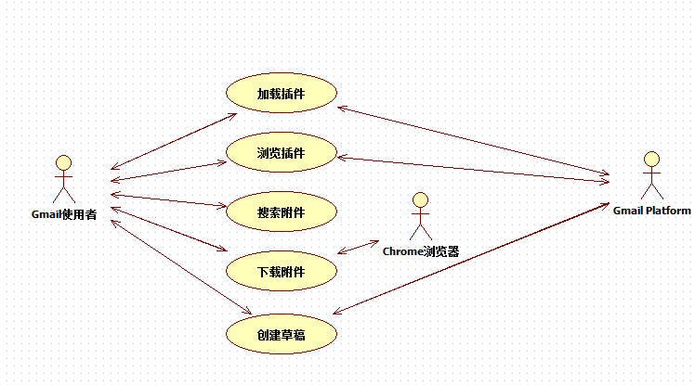

“加载插件”的事件流描述
本用例所涉及的actor(s)：
Gmail 邮箱使用者，Gmail Platform
常规事件流：加载插件
- 用户载入开发包
- 系统弹出确认权限选项
- 用户接受插件权限

“浏览附件”的事件流描述
本用例所涉及的actor(s)：
Gmail 邮箱使用者，Gmail Platform
常规事件流：浏览附件
- 用户在Gmail中点击附件管理
- 系统调用Gmail Platform 的API 返回附件列表
备选事件流：用户未接受插件权限
- 系统弹出权限申请界面
- 用户接受后正常显示附件列表

“搜索附件”的事件流描述
本用例所涉及的actor(s)：
Gmail 邮箱使用者
常规事件流：搜索附件
- 用户在附件搜索框中输入要查找附件名称
- 系统返回用户搜索的附件

“下载附件”的事件流描述
本用例所涉及的actor(s)：
Gmail 邮箱使用者，chrome 浏览器
常规事件流：下载附件
- 用户在附件列表中选中要下载的附件，点击下载
- 系统调用chrome 浏览器的API弹出下载对话框。
- 用户选择适当目录保存下载的附件

“创建草稿”的事件流描述
本用例所涉及的actor(s)：
Gmail 邮箱使用者，Gmail Platform
常规事件流：创建草稿
- 用户在附件列表中选中要添加的附件，点击添加
- 系统调用Gmail Platform 的API 将选中附件添加到新邮件中，关闭显示窗口。

类识别

边界类
类名（中文） | 类名（英文） | 类的作用概述
权限申请 | OAuth | 系统获取权限的操作界面
接口 | Interface | 系统和Gmail Platform API 的交互
附件显示 | AttachmentDisplay | 用户浏览附件列表的操作界面
搜索附件 | SearchAttachment | 用户搜索附件时的操作界面
下载附件 | DownloadAttachment | 用户下载附件时的操作界面
Chrome 下载 | ChromeDownload | 系统和chrome API 的交互
添加附件 | AddAttachment | 将附件添加到新邮件

控制类
类名（中文） | 类名（英文） | 类的作用概述
权限管理 | OAuthControl | 负责执行获得插件需要的权限的操作
附件管理 | AttachmentControl | 负责执行管理获得的附件的操作
搜索管理 | SearchControl | 负责执行用户的搜索附件的操作
下载管理 | DownloadControl | 负责执行用户的下载附件的操作
创建草稿管理 | CreateDraft | 负责执行用户的创建草稿的操作

实体类
类名（中文） | 类名（英文） | 类的作用概述
附件 | Attachment | 保存附件的相关信息

领域模型

分析类图
建立边界类、控制类、实体类之间的关联关系，使用UML类图形式描述。
该分析类图中无需给出各类的属性和方法。
注意：本图中出现的所有类，均应在第4部分的三个表格里有所定义；图中的类名均使用中文。
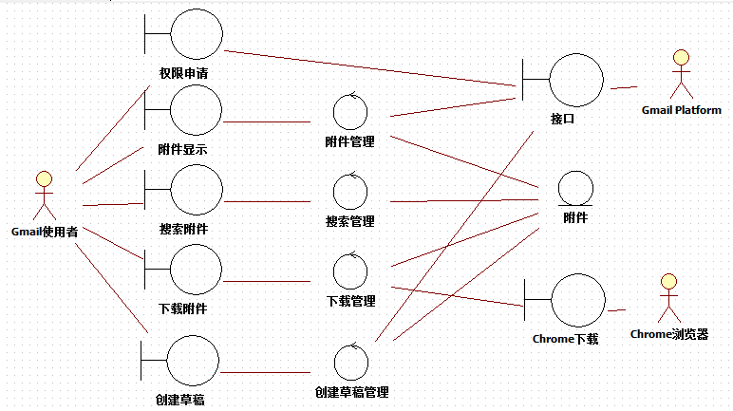

实体类图
仅针对实体类，建立UML类图，需详细刻画各类的全体属性集合（可见性、名称、数据类型）、全体操作集合（可见性、名称、返回值数据类型、参数列表）、类之间的关系（关联、组合、聚合、依赖、继承），以及关系的角色名、多重性、方向等信息。
注意：本图中出现的所有实体类，均应在第4.3节的表格里有所定义；图中的类名、属性名、方法名、参数名均使用中文。

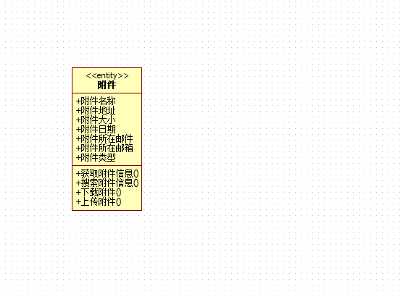

以下各小节，请给出实体类的详细设计，4.3节表格里出现多少实体类，下面就应该有几个小节。撰写的时候，请将小节标题替换为实体类的中文名字。

实体类1
属性定义
属性名 | 属性含义 | 数据类型 | 缺省值 | 可见性（public、private、protected） | 类型（基本属性、关联属性、状态属性、派生属性）
Name | 附件名称 | String | “” | private | 基本属性
Url | 附件地址 | String | “” | private | 基本属性
Size | 附件大小 | Int | 0 | private | 基本属性
Date | 附件日期 | String | “” | private | 基本属性
From | 附件所在邮件 | String | “” | private | 基本属性
Pastbox | 附件所在邮箱 | String | “” | private | 基本属性
Type | 附件类型 | String | “” | private | 基本属性

操作设计
操作名 | 操作含义 | 可见性 | 参数列表 |  | 返回值类型 | 类型（对属性CRUD的操作、状态更新操作、辅助操作）
操作名 | 操作含义 | 可见性 | 名称 | 数据类型 | 返回值类型 | 类型（对属性CRUD的操作、状态更新操作、辅助操作）
获取附件信息 | 给实体类属性赋值 | Public | Token | String | Attachment | C
搜索附件信息 | 通过输入名称搜索并返回附件 | Public | Name | String | String | R
下载附件 | 下载附件到本地 | Public | URL | String | Void | R
上传附件 | 上传附件到Gmail | Public | 附件 | Attachment | String | R

时序模型
针对第3部分里识别出的每个用例，分别建立其时序模型。该模型中包含的所有对象必须在第4部分中被识别出来，包含的所有操作必须包含在第5.2节的类图中。

加载附件
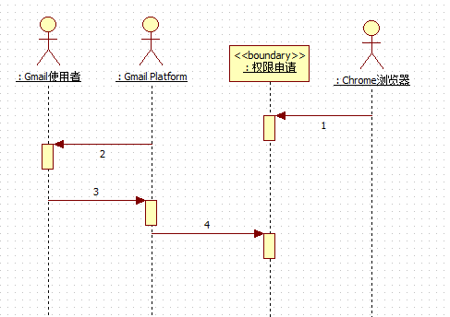

浏览附件
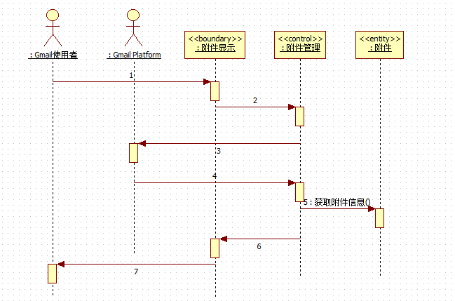

搜索附件
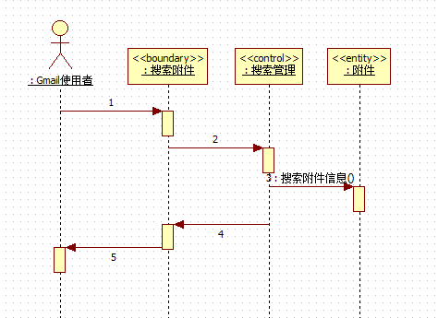

下载附件
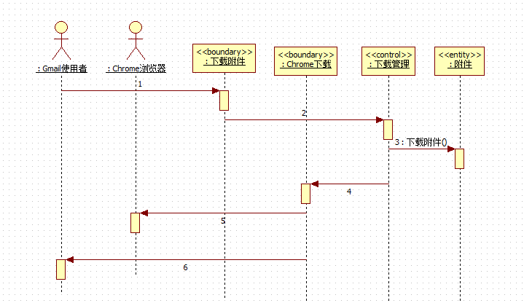

创建草稿
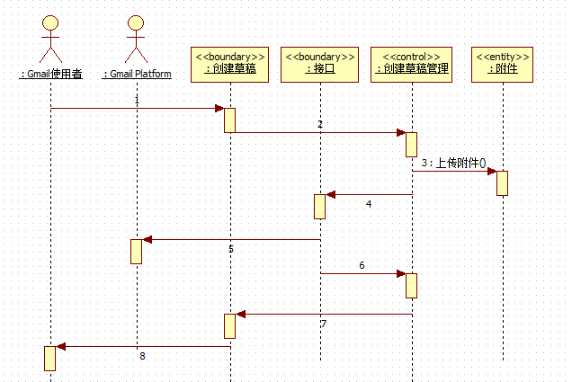

核心对象的状态机模型（选做）
针对4.3节识别出的各实体类，若其具有多个状态，在这里给出每个实体类的状态转换模型。

没有。

根据OO模型生成的类代码框架
使用UML建模工具，基于5.2节建立的实体类图，生成相应的类代码框架。以实体类为小节，贴出其相应的代码框架。

实体类1
//
//
// Generated by StarUML(tm) Java Add-In
//
// @ Project : Untitled
// @ File Name : 附件.java
// @ Date : 2014/11/25
// @ Author :
//
//

public class 附件 {
public Object 附件名称;
public Object 附件地址;
public Object 附件大小;
public Object 附件日期;
public Object 附件所在邮件;
public Object 附件所在邮箱;
public Object 附件类型;
public void 获取附件信息() {

}

public void 搜索附件信息() {

}

public void 下载附件() {

}

public void 上传附件() {

}
}

部署模型
建立本组的项目的最终部署架构（需要哪些server、哪些客户机、网络连接关系如何、等等），使用UML部署模型加以描述。
一般情况下，遵循SaaS架构，即系统部署在云端，用户通过手机端或者PC端加以访问。但根据你的系统的具体特征和性能要求，可酌情引入新的物理设施。

注：在项目的开题报告中，各组已经给出了对自己系统将来部署的初步描述，但经过三个月的迭代，各组的系统已经有了很大的变化，故这里要求重新描述你们的部署模型。
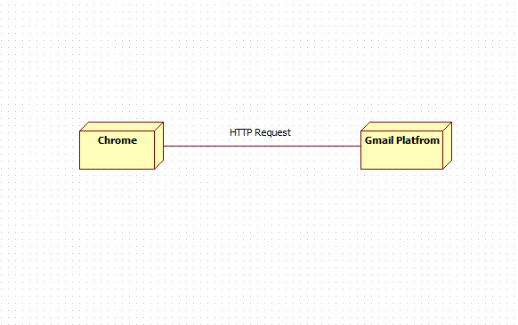

计划与实际进度
任务说明 | 计划时间长度（分钟） | 实际耗费时间（分钟） | 提前或延期的原因分析
构建理论模型 | 60 | 120 | 对理论认识不足
使用软件作图 | 60 | 90 | 熟悉软件耗费了一定时间
完成报告 | 30 | 40 | 不断进行修改

小结
- 建模是否有必要？直接去写代码呗？边写代码边思考，岂不是省了建模的大量时间？
非常有必要。直接写代码或边写代码边思考，会因规划不足而导致实际编写过程中出现偏差，而构建模型能在很大程度上规避这种风险。

- 建模时如果能思考得很细节，其实就相当于写代码时的思考工作。如何能逼着自己在建模时想得更细节，你们是否总结出什么方法？
在事先尽量广泛地用头脑风暴式方法来想象，并通过多人交流和商讨来纠正自己思考过程中可能产生的偏差。

- 你对“面向对象”这套软件分析与设计的方法，怎么看？它与传统的以“算法+数据结构”为单位的结构化分析方法相比有什么好的地方和不好的地方？
“面向对象是”是新的系统分析设计方法，适用于各类信息系统的开发，实现了从描述到软件结构的直接转换，能减少后续软件开发量，且开发工作的重用性、继承性高，降低重复工作量，能有效缩短了开发周期。缺点是类和继承等特点使得程序会多很多指针操作来定位函数入口和自身要维护虚拟方法表等额外的工作，程序的处理效率相对要低。

- 你对UML这种建模语言怎么看？它给出了这么多的diagram，各diagram是否的确起到了帮助开发者的作用？你们对各个diagram的作用怎么看？
UML是一种通用的建模语言，可以为许多面向对象建模方法的用户使用，适合于一般系统的开发，且尤其适合对并行、分布式系统的建模。不同的diagram描述不同的方面，共同对开发者起到帮助作用。

- 在以后的开发中，你们是否愿意先建模、开发团队再针对模型进行讨论修改、然后再进入到开发环节？
根据上面的分析，可以看到先建模再讨论修改模型再开发的方式，有很多的优点。因此我们愿意用这种方式。

